

ΔΕΛΤΙΟ ΤΥΠΟΥ
Εντυπωσιακή παρουσία σχεδιαστικών έργων σπουδαστών του Τμήματος Σχεδιασμού και Τεχνολογίας Ξύλου και Επίπλου του Τ.Ε.Ι. Λάρισας στη έκθεση: DESIGN 2009, στην Κυπριακή Πρεσβεία, Σπίτι της Κύπρου, Ηρακλείτου 10, Κολωνάκι, Αθήνα.
Διάρκεια Έκθεσης: 27 Απριλίου με 16 Μαΐου 2009

Οι σπουδαστές εκθέτουν έργα που υλοποιήθηκαν στα πλαίσια των εργαστηρίων του τμήματος όπως:
Α. Σχεδιαστικές προτάσεις για πλαίσια στήριξης και ασφάλισης ποδηλάτων για τους Δήμους Καρδίτσας και Τρικάλων (σε κλίμακα 1:10) τα οποία δημιουργήθηκαν από τον υπερσύγχρονο τρισδιάστατο εκτυπωτή του Εργαστηρίου Βιομηχανικού Σχεδιασμού (μηχανή ταχείας πρωτοτυποποίησης σε τρείς διαστάσεις), και
Β. Υλοποιημένο σχέδιο για Παγκάκι εξωτερικού χώρου από ξύλο Iroko που κατασκευάστηκε στό Εργαστήριο Παραγωγής Επίπλου (κλίμακα 1:1) με χρήση του κέντρου εργασίας (CNC) και άλλων μηχανημάτων του εργαστηρίου.

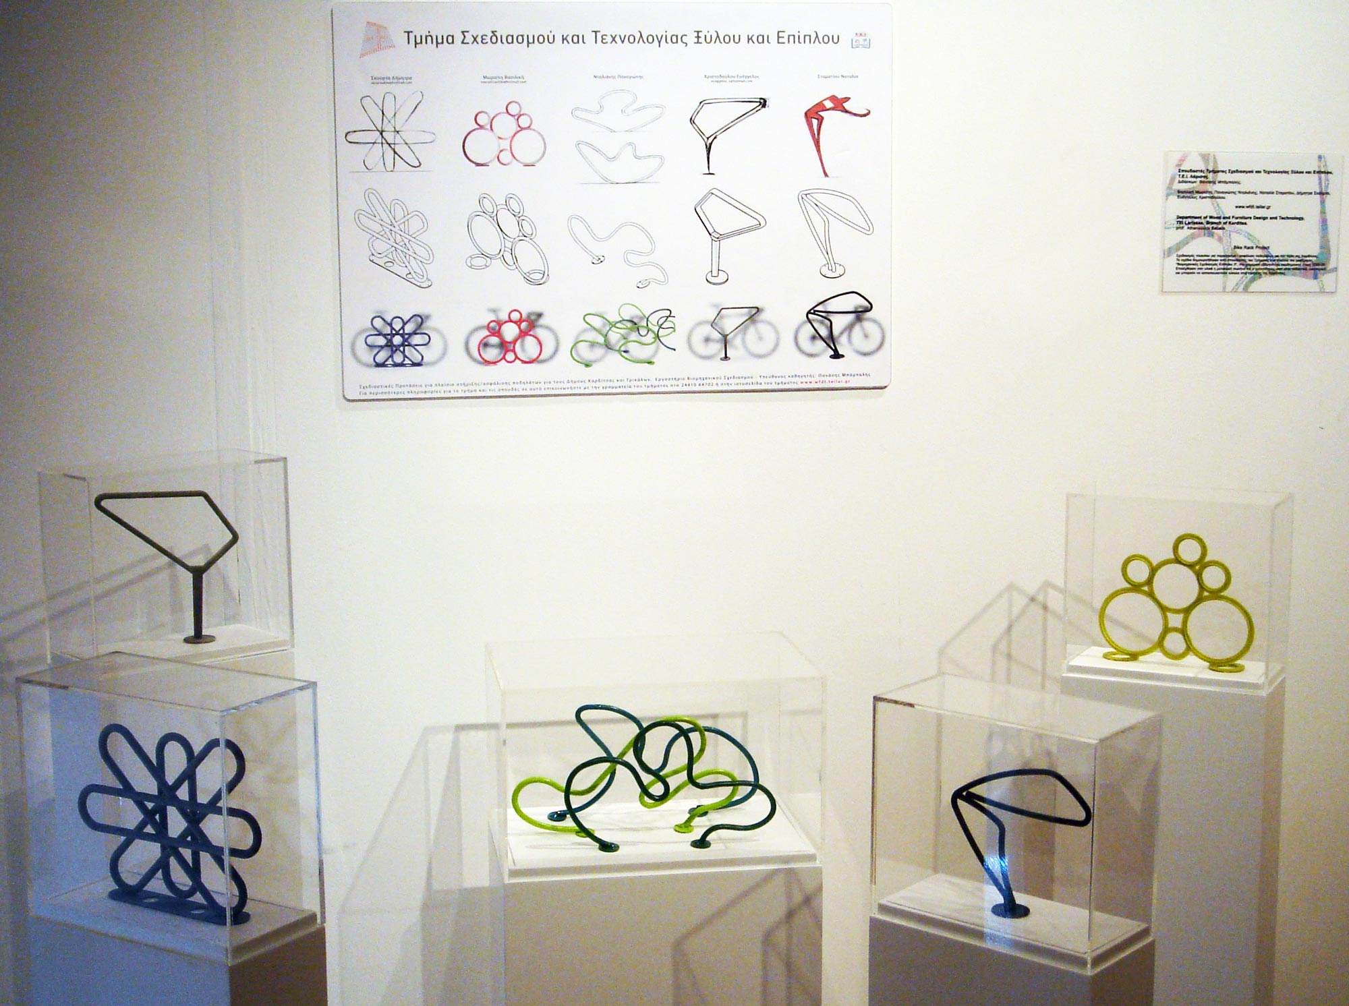
Τα σχέδια και την υλοποίησή τους επέβλεψε και κατεύθυνε ο Καθηγητής Εφαρμογών Θανάσης Μπάμπαλης, υπεύθυνος του Εργαστηρίου Βιομηχανικού Σχεδιασμού του Τμήματος.

Σχεδιαστικές προτάσεις των σπουδαστών του Τμήματος Σχεδιασμού & Τεχνολογίας Ξύλου & Επίπλου του Τ.Ε.Ι. Λάρισας

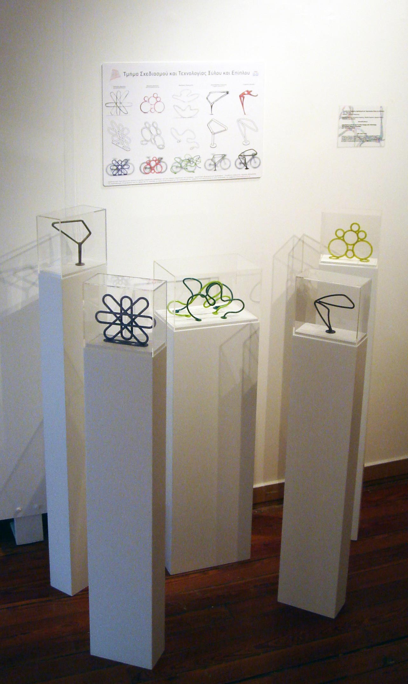
Οι σχεδιαστικές αυτές προτάσεις των σπουδαστών του Τμήματος Σχεδιασμού & Τεχνολογίας Ξύλου & Επίπλου παρουσιάζονται στην έκθεση DESIGN 2009 (27/4-16/05/2009)

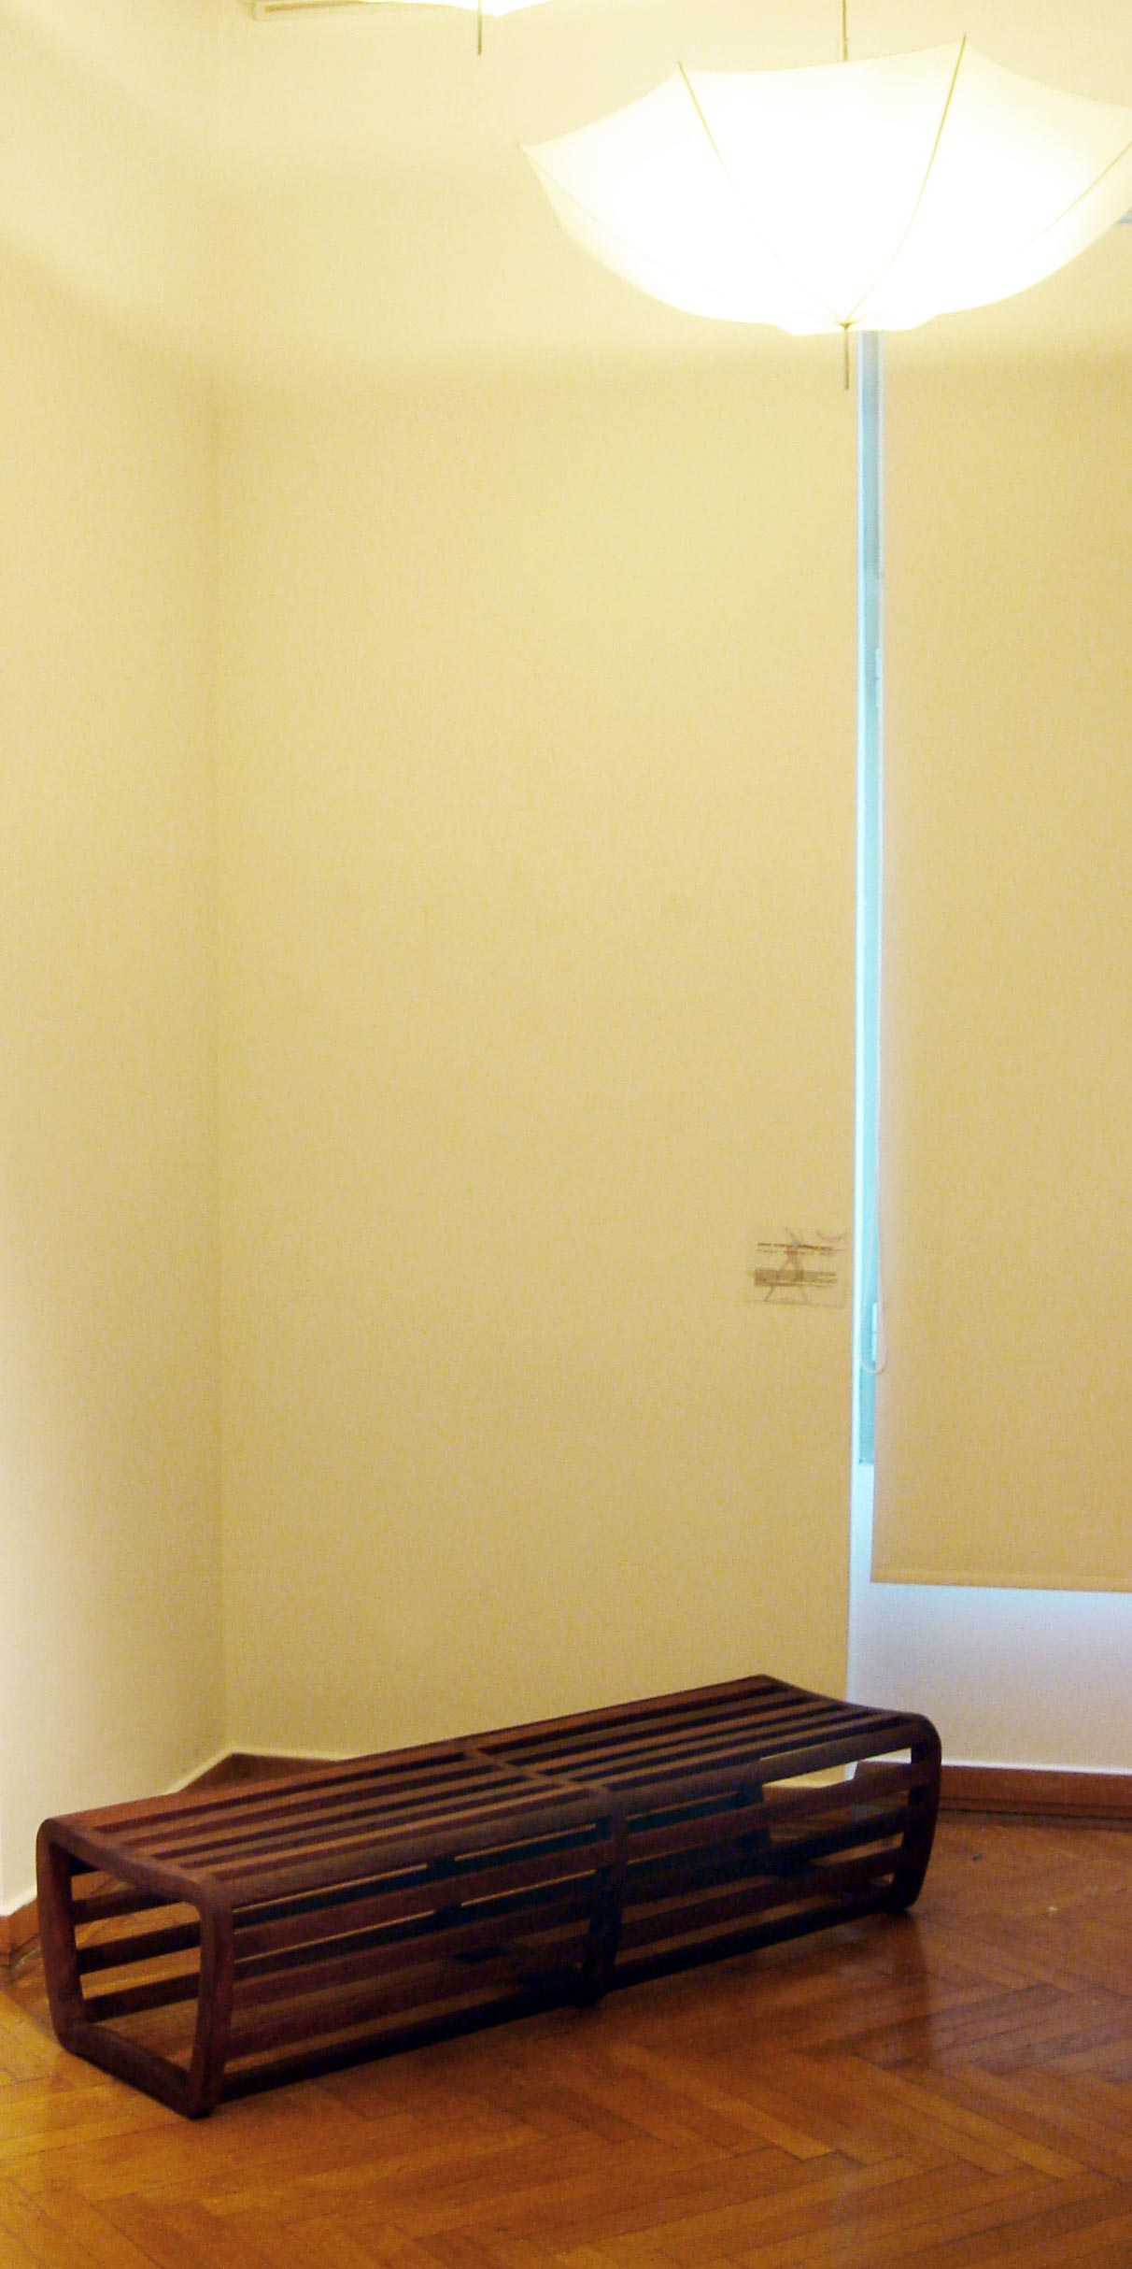

Υλοποιημένη πρόταση (ξύλινο παγκάκι) των σπουδαστών του Τμήματος Σχεδιασμού & Τεχνολογίας Ξύλου & Επίπλου στην έκθεση DESIGN 2009.

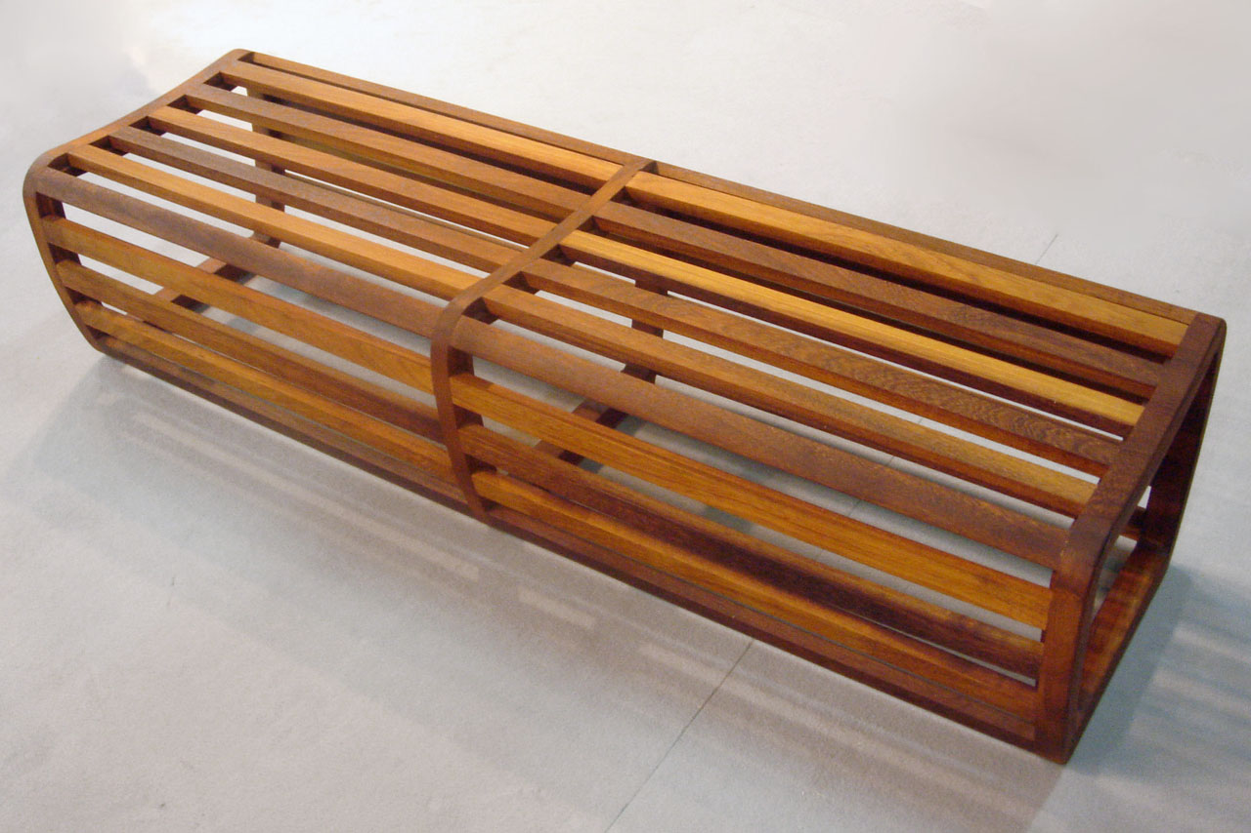

Υλοποιημένη πρόταση (ξύλινο παγκάκι) των σπουδαστών του Τμήματος Σχεδιασμού & Τεχνολογίας Ξύλου & Επίπλου στην έκθεση DESIGN 2009.

